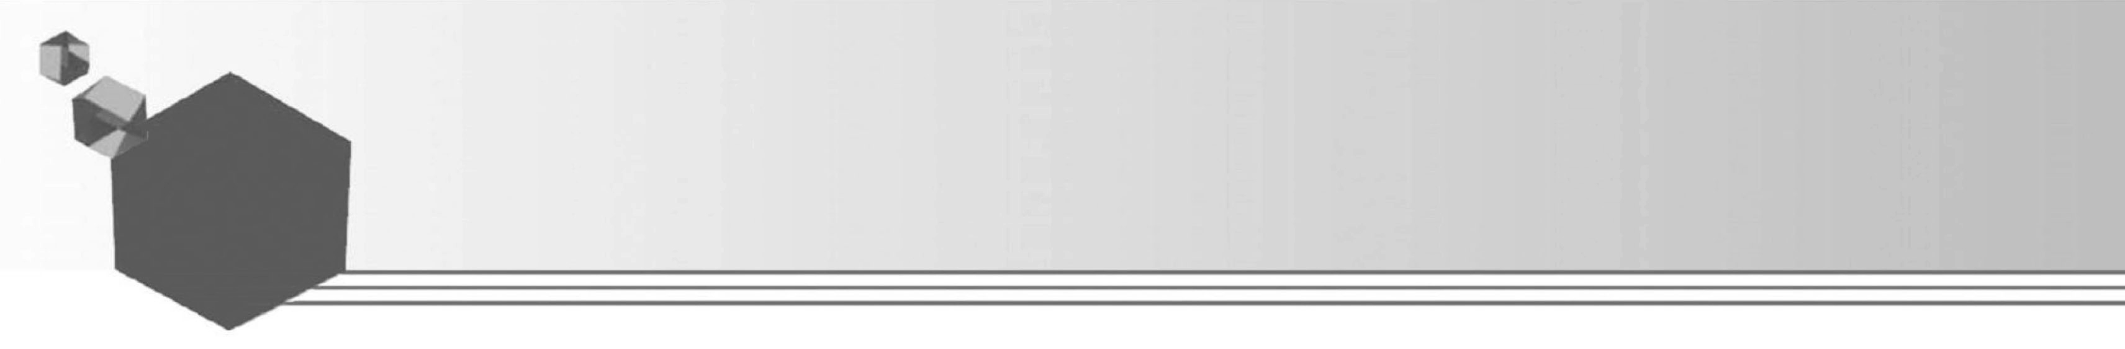
33 分數的比大小 配合課本第94、95頁
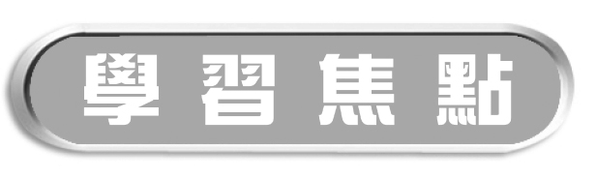
比較分數的大小。

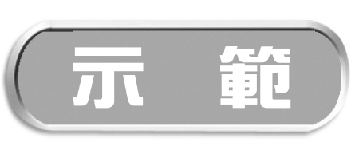  兩個一樣大的披薩。  建文吃了個，美美吃了個，誰吃的比較多﹖  建文吃的  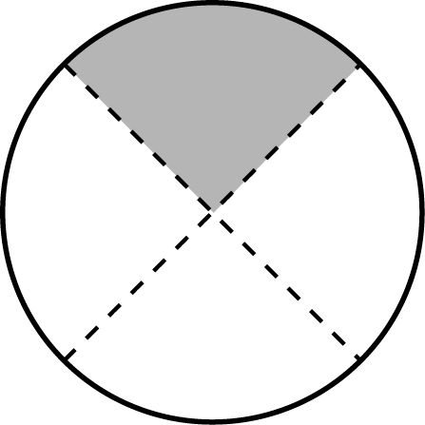  美美吃的  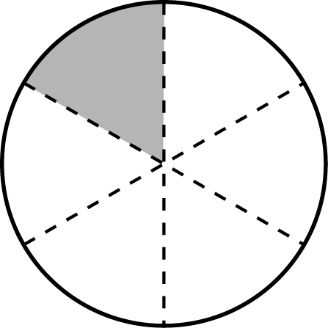  （建文，美美）吃的比較多，用分數可以記作  （ ）（ ）。 | 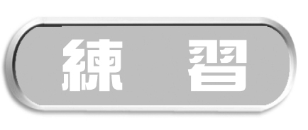  兩條一樣長的緞帶。  怡君用了條，翰翰用了條，誰用的比較多﹖  怡君用的  翰翰用的  （怡君，翰翰）用的比較多，用分數可以記作  （ ）（ ）。
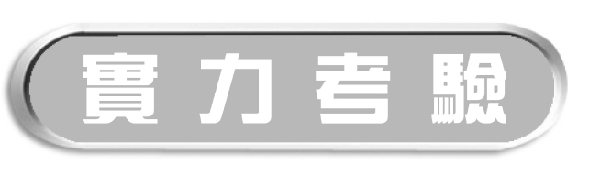
(1) 兩張一樣大的蔥油餅。
彥傑吃了張，小楓吃了張，誰吃的比較少﹖
彥傑吃的 小楓吃的
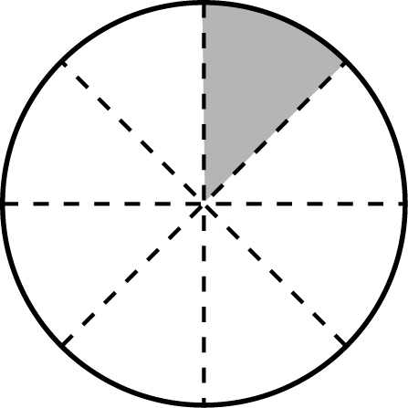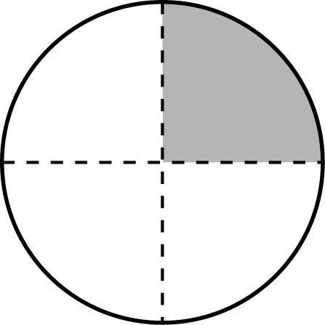
（彥傑，小楓）吃的比較少，
用分數可以記作（ ）（ ）。
(2) 兩條一樣大的蛋糕。
瑋如吃了條，俊宏吃了條，誰吃的比較多﹖
瑋如吃的 俊宏吃的
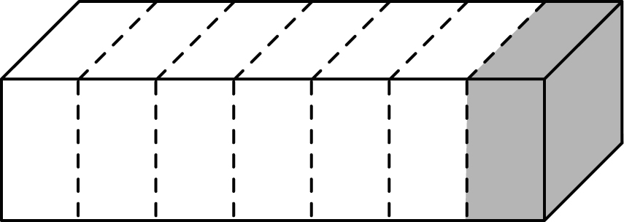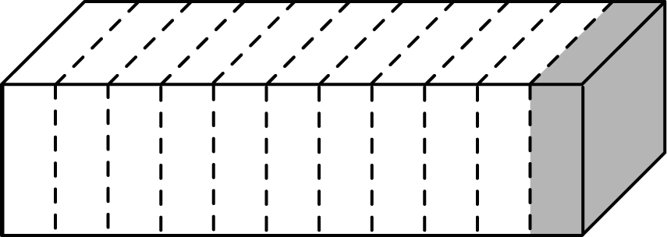
（瑋如，俊宏）吃的比較多，
用分數可以記作（ ）（ ）。

